东城中心小学2005－2006学年度第二学期
四年级“生活中的数学”能力检测题
班级 姓名 得分
1、进入知识谜宫的密码是 ○□○□，请先破译密码。（密码是： ）（8分）
密提示： 14+82－○=87 □×6＋10=58
2、星期天，爸爸妈妈带着我去“冰雪天地”游玩。
成人票：24元
儿童票：半价
购门票需要花多少钱？（6分）

3、王叔叔去逛电器城，发现一台电冰箱的价格在已降了271元的基础上又降了129元。现价是1786元，这台电冰箱最初价格是多少元？（6分）

4、王叔叔一天卖菜的收入如下表。
名称 | 白菜 | 土豆 | 萝卜
收入/元 | 36.45 | 20．7.45 | 16.75
（1）白菜比萝卜多卖多少钱？ （2）你还能提出什么数学问题？

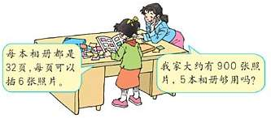
5、

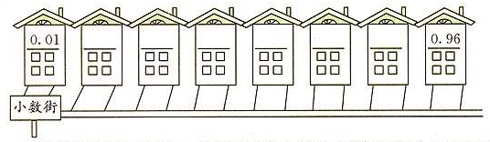
6、

在数学王国里有一条小数街，房子的门牌号码是按小到大的顺序排列的，你能把下面门牌号表示的小数写出来，按顺序填在房子上吗？（12分）
6 个十分之一
8个0.1和2个0.01

3个0.1
百分之六十五
4 个百分之一
5个十分之一

7、旅行社推出“××风景区一日游”的两种出游价格方案。
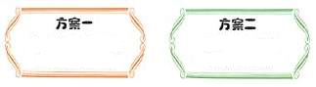
成人每人150元。
儿童每人60元。
团体5人以上（包括5人）每人100元。

（1）成人6人，儿童4人，选哪种方案合算？
（2）成人4人，儿童6人，选哪种方案合算？



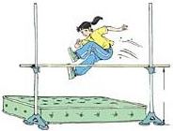
8、
黄强
我比刘英跳得高0.15米。
肖兰
我比你跳得低0.09米。
刘英
1.1米

肖兰跳过了多少米？你还能提出什么数学问题？

